# 《操作系统》课第04次实验报告

|  |  |
| --- | --- |
| 学院: | 软件学院 |
| 姓名: | 张怡桢 |
| 学号: | 2013747 |
| 邮箱: | zyz010203@icloud.com |
| 时间: | 10/8/2022 |

## 开篇感言

老师教程X86，奈何吾之arm，摸石头过河成长。

## 实验题目

添加新系统调用

## 实验目标

1.添加新系统对linux内核的调用

2.测试用户模型中的新系统调用

## 原理方法

3.1 Linux 内核概述：

Linux 内核是 Linux 操作系统（OS）的主要组件，也是计算机硬件与其进程之间的核心接口。它负责两者之间的通信，还要尽可能高效地管理资源。

之所以称为内核，是因为它在操作系统中就像果实硬壳中的种子一样，并且控制着硬件（无论是电话、笔记本电脑、服务器，还是任何其他类型的计算机）的所有主要功能。

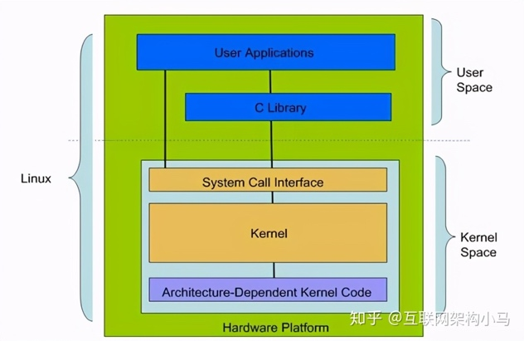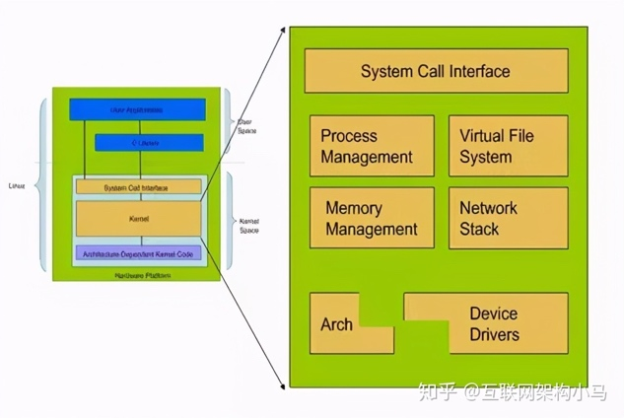

## 具体步骤

### Step1 (Linux kernel 5.19)

include/linux/syscalls.h

在文件(No. 1279)  
#endif /* CONFIG_ARCH_HAS_SYSCALL_WRAPPER */之前，添加一行:

asmlinkage long sys_schello(void);



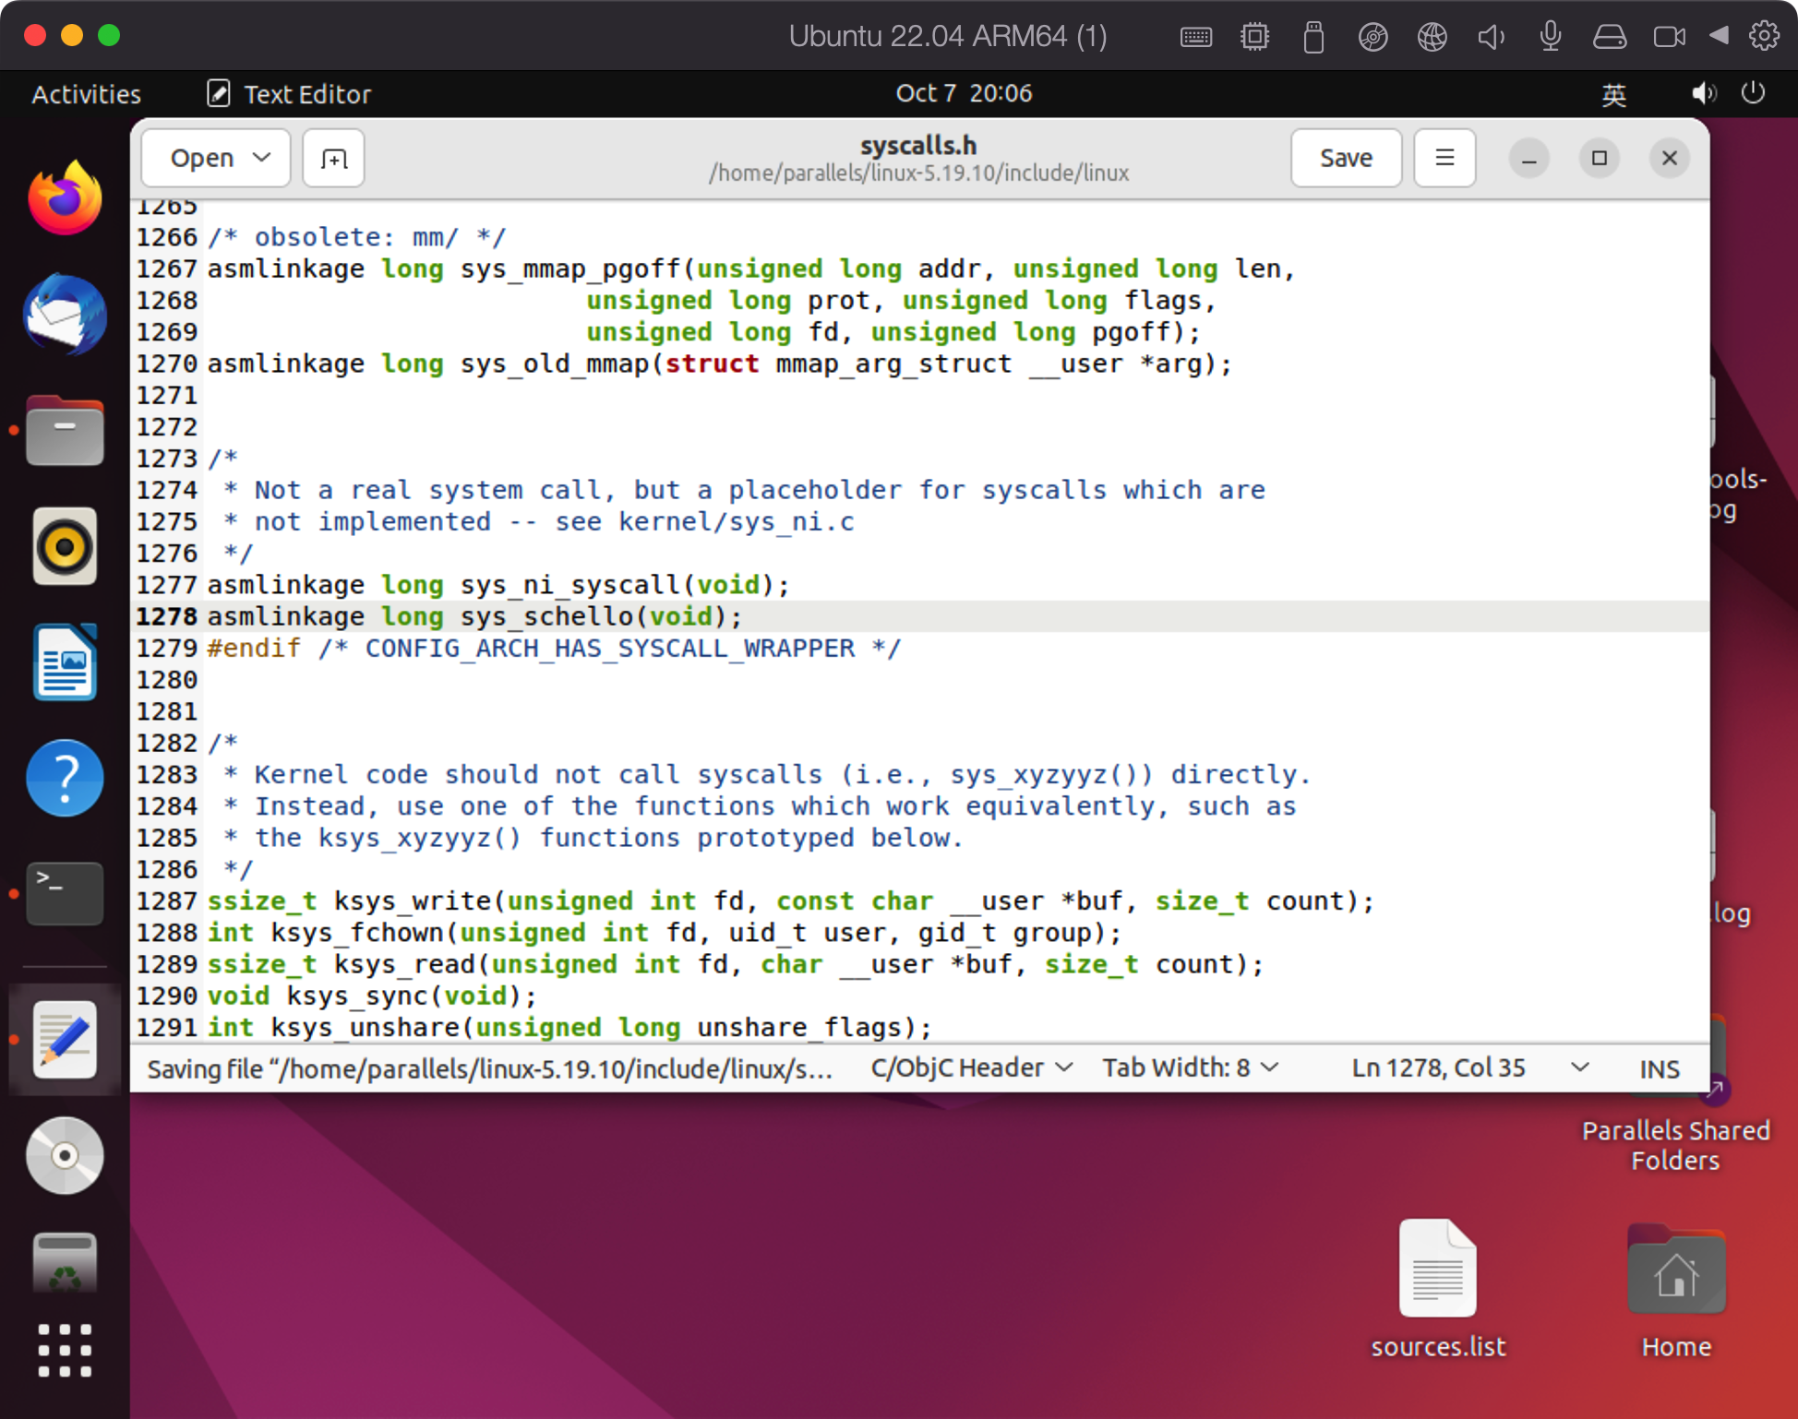

### Step2 (Linux kernel 5.19)

kernel/sys.c  
在文件SYSCALL_DEFINE0(gettid)函数之后（No. 949），添加如下行:

SYSCALL_DEFINE0(schello)  
{  
printk("Hello new system call schello!Your ID\n");  
return 0;  
}

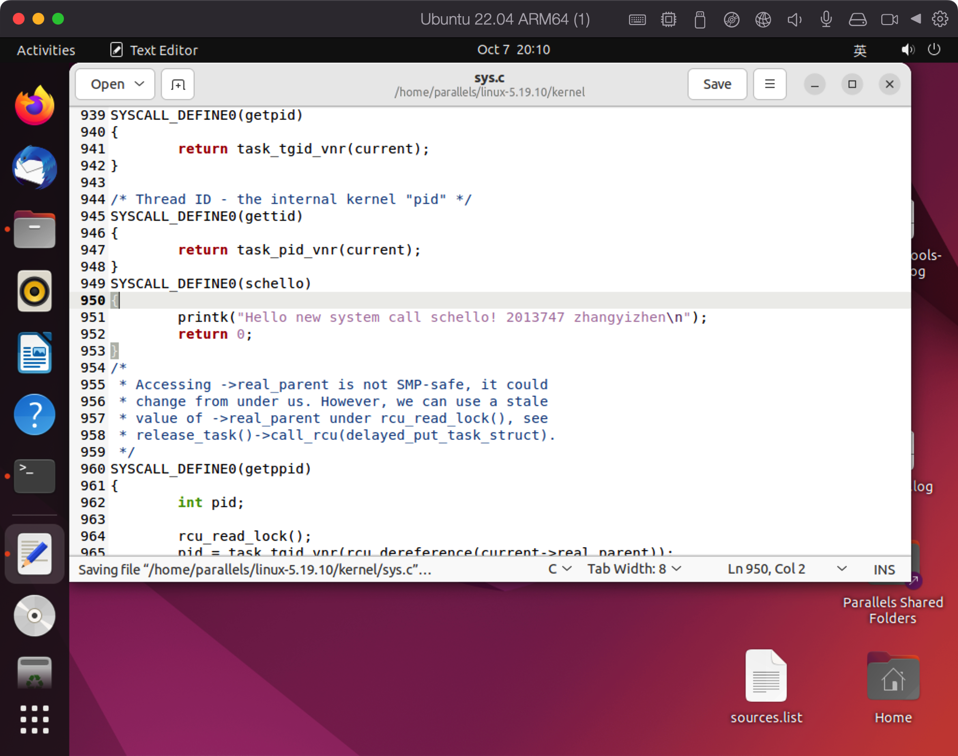

### Step3 (Linux kernel 5.19)

针对64位OS  
arch/x86/entry/syscalls/syscall_64.tbl  
在文件334 common memfd_secret sys_memfd_secret 行之后，添加如下行:

335 common schello sys_schello

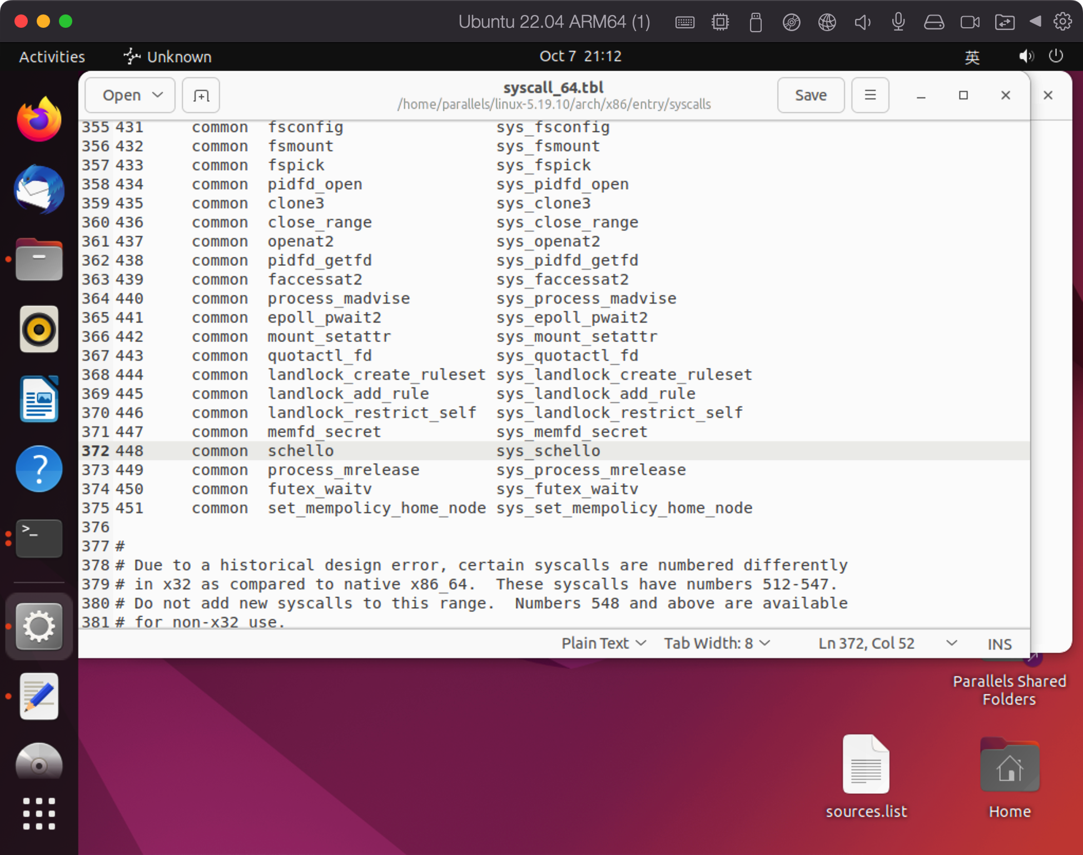

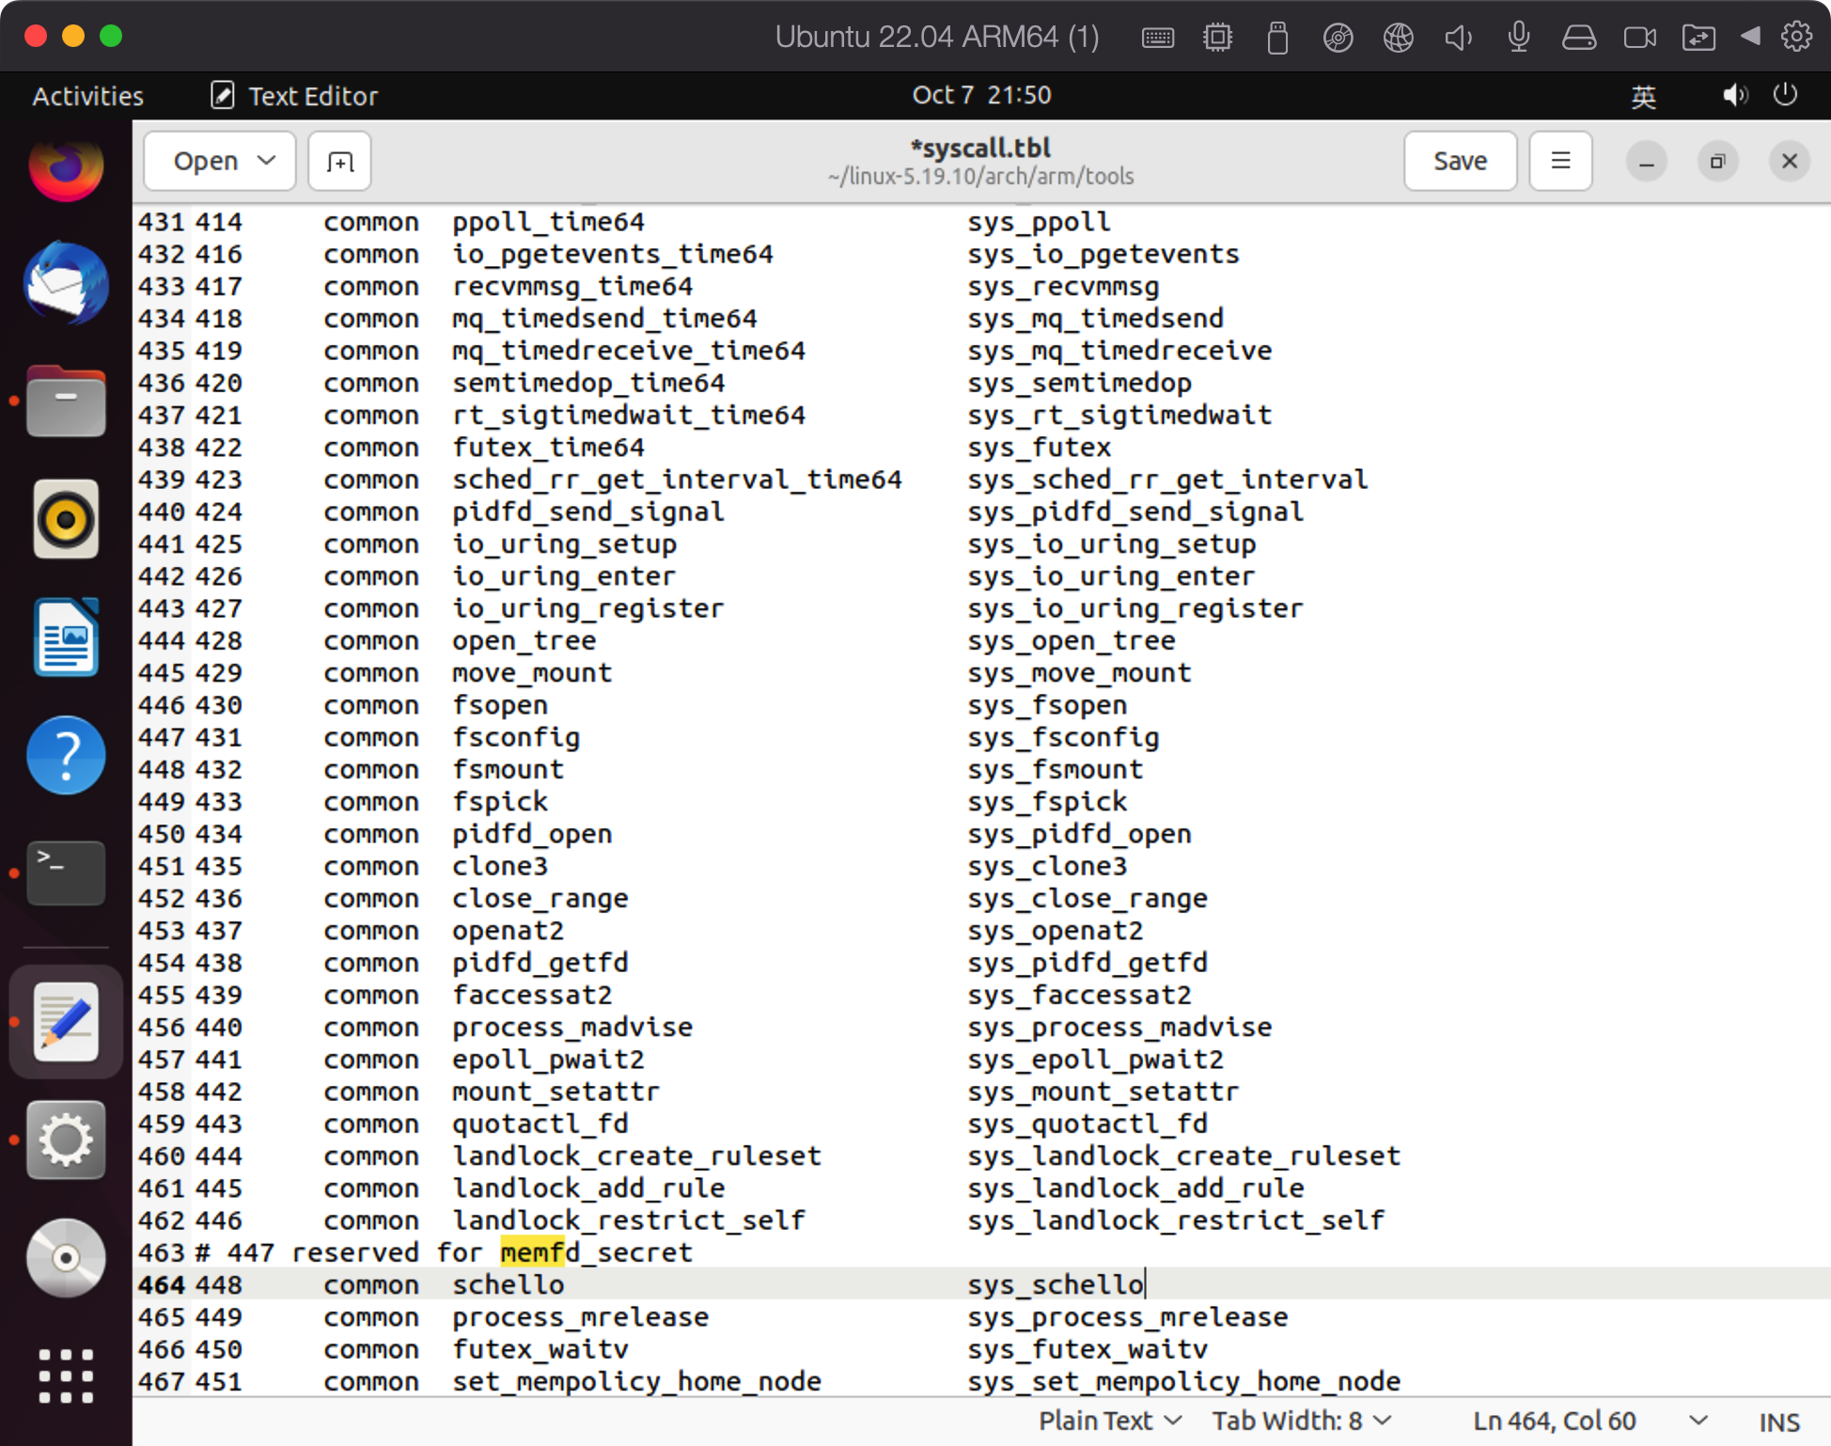

由于我的电脑不是X86架构的，所以我按着这个思路修改了arm/tools下的syscall.tbl，但是编译之后并不能生效，在最后的输出依然失败，询问同学，查询网站，找到解决办法【<https://blog.csdn.net/m0_51683653/article/details/124133370>】

在889行加入

#define __NR_schello 451  
__SYSCALL(__NR_schello,sys_schello)

并顺次把下一个syscalls序号加1改成452即可。

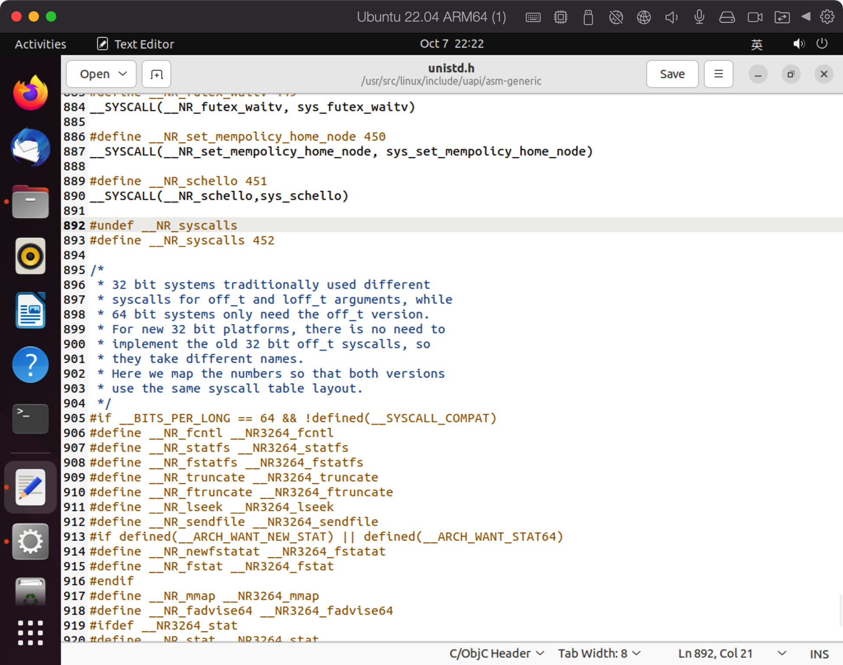

### Step4

make oldconfig

make gconfig

在这一步我在版本名上把原来的2013747改成了zyz2013747以区别更改之后的新版本

make clean  
make -j5

// make -jx（x越大，编译的时候用的线程越多，就越快！！！！！）

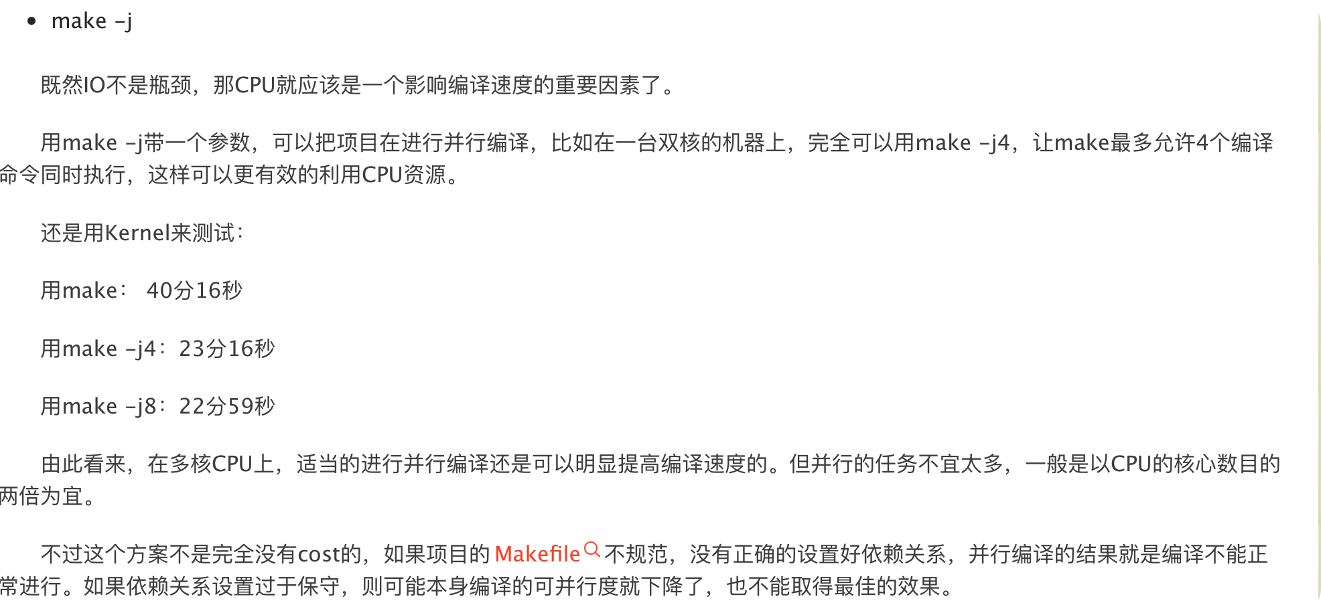

sudo make

sudo make modules

sudo make modules_install  
sudo make install

### Step 5

重新启动:

sudo reboot

可以看到有zyz2013747后缀的新版本，选择进入即可

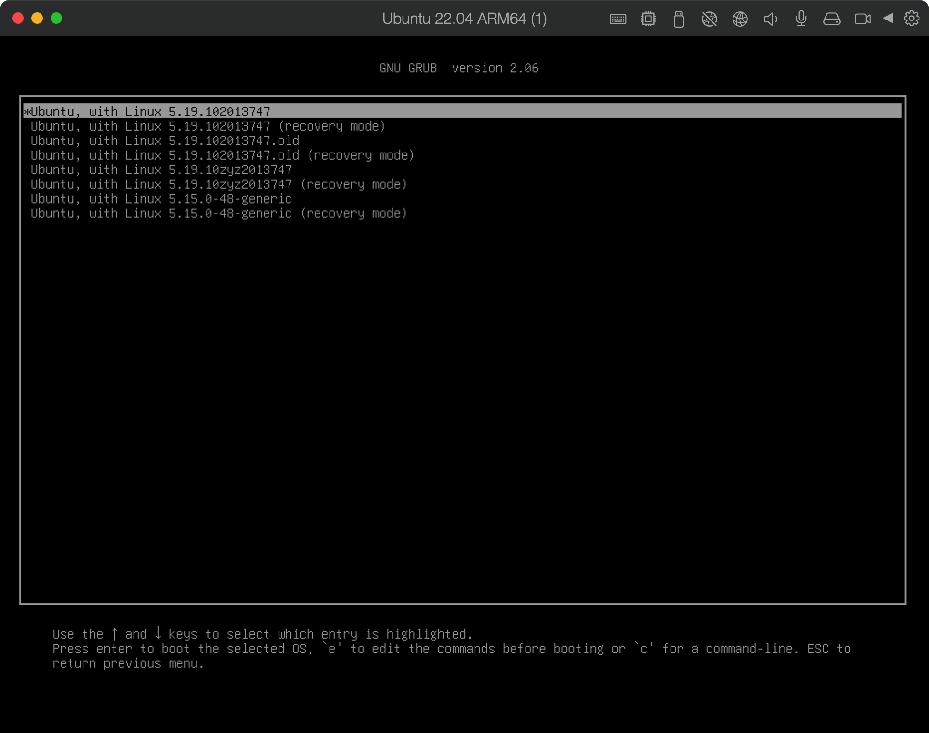

确认新内核是否成功运行：

uname -a

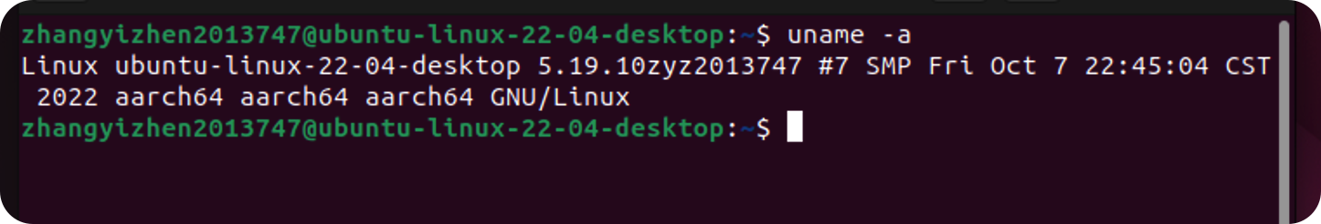

### Step 6

编写用户态测试程序testschello.c

#include <unistd.h>  
#include <sys/syscall.h>  
#include <sys/types.h>  
#include <stdio.h>  
#define __NR_schello 451  
int main(int argc, char *argv[])  
{  
 syscall(__NR_schello);  
 printf("ok! run dmesg | grep hello in terminal!\n");  
 return 0;  
}

### Step 7

编译用户态测试程序testschello.c，并执行

gcc -o testsc testschello.c  
  
$ sudo dmesg -C  
  
./testsc  
  
$ sudo dmesg | grep schello  
  
[ 152.075153] Hello new system call schello! 2013747 zhangyizhen

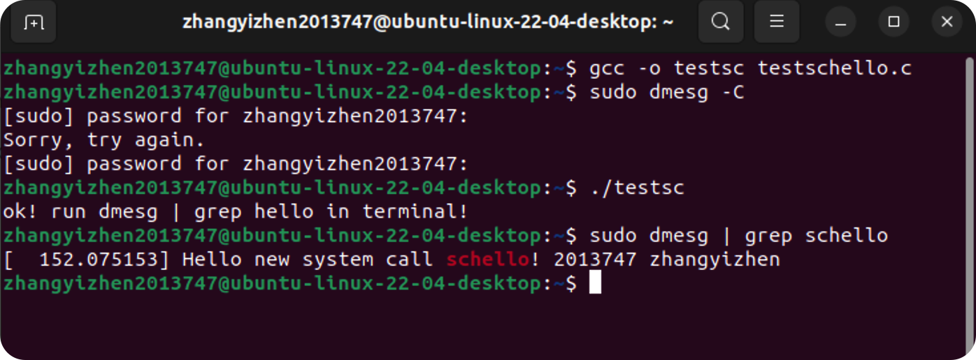

## 总结心得

更新编译linux内核的过程让我学会了很多东西，遇到了不少问题，查询了很多相关的资料，对于linux的内核有了进一步的了解。

再一次重新编译的过程中，我将原来的版本后缀2013747改成了zyz2013747，可以看到，修改成功，并且得到了最后的新系统调用结果。

## 参考资料

1. [ARM架构增加新的系统调用](https://blog.csdn.net/m0_51683653/article/details/124133370)